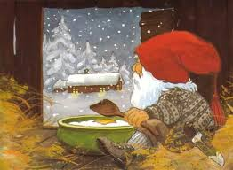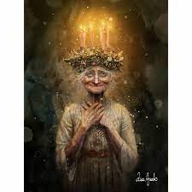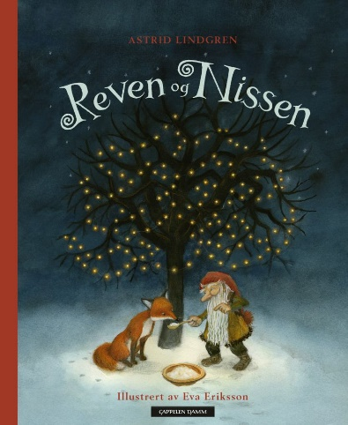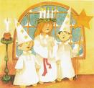

*Julekonsert med Stavanger symfoniorkester 20 des kl 09.30*

**Syngende barnehage**

**Fellessamlinger i desember:**

24.11: Hjertesamling

01.12: Juletresamling

08.12: Lyssamling

15.12: Nissesamling

22.12: Julesamling

**Valberget**

Vi er mye i små grupper, vi har sanseaktiviteter, uteaktiviteter, musikklek, formingsaktiviteter og lek. Vi griper små magiske øyeblikk, daler snøen ned, da løper vi ut og lager bittesmå snømenn, snøengler og finner hver minste bakke for å ake på snøen.

Vi lager pepperkaker, baker lussekatter, lager lyslykter, og lager julepynt.

Vi undrer oss over hva som skjer rundt oss i mørketiden, hvorfor er det så kaldt? Kommer det snø? Hva kan vi gjøre med snøen eller isen?

**Lysfest 13.12 kl. 08.00-09.00**

Vekterne går Luciatog ute i parken.

Avdelingene samles avdelingsvis i parken omringet av lyslykter.